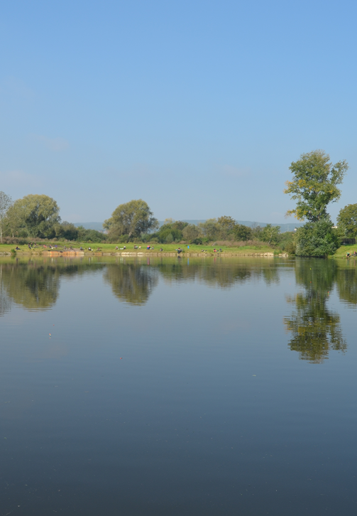

Rok 2014
"Tato kronika je psána, aby zachovala budoucímu pokolení obraz Rybářského spolku
v Olbramovicích.

Několik milovníků přírody a rybářského sportu rozhodlo se založiti v našem Městyse Olbramovice roku 2014

Rybářský spolek."

Rybáři v obci Olbramovice neměli mnoho možností k rybolovu. Nejlepší lokalitou, vhodnou pro rybaření, byla původní závlahová nádrž na Olbramovickém potoce, všeobecně známá pod jménem „Rašelák“. Tato závlahová nádrž mnohokrát měnila svoji velikost, protože zde probíhala intenzivní těžba rašeliny.
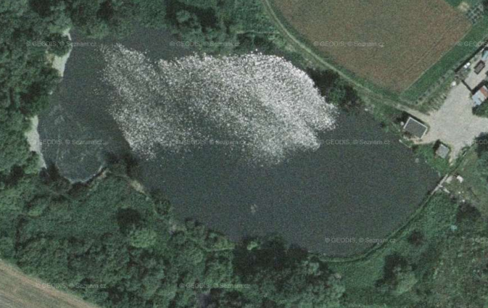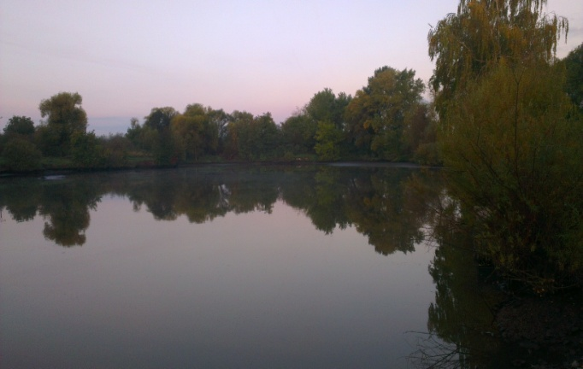

První pokusy o založení rybářské organizace byly pod patronací Jednotného zemědělského družstva, Dobrovolných hasičů či obce Olbramovice. Zásadní změna přišla až v druhé polovině prvního desetiletí 21. století, založením rybářského spolku pod vedením pana Ing. Vladimíra Rozmahela. Tento spolek ukončil svoji činnost na jaře roku 2012.
V roce 2014 začíná novodobá historie rybářského života v Olbramovicích. Žádost o založení Rybářského spolku byla podána v měsíci srpnu 2014 a zapsán byl dne 29. srpna 2014 v Obchodního rejstříku pod oficiálním názvem "Rybářský spolek Olbramovice, z.s.“, se sídlem společnosti Olbramovice 120, 671 76 Olbramovice.
Účel činnosti byl stanoven pro:
- Ochranu životního prostředí, přírody a krajiny v Městyse Olbramovice a vodní plochy rybníka "Rašelák".
- Propagační a vzdělávací činnost v oblasti chovu ryb a sportovního rybolovu.
- Vyhledávání a shromažďování informací o chovu ryb a sportovním rybolovu.
- Pořádání rybářských závodů.
- Popularizační činnost týkající se rybolovu a chovu ryb.
Statutárním orgánem byl zvolen:
předseda spolku Zdeněk VÁŽAN
místopředseda Zdeněk VESELÝ
místopředseda Jiří KELLNER

Na polovině roku 2012, ještě pod vedením staré organizace, začalo řízené vypouštění vody velmi zabahněného rybníku, který se nepodařilo přes množství usazenin ani vypustit.
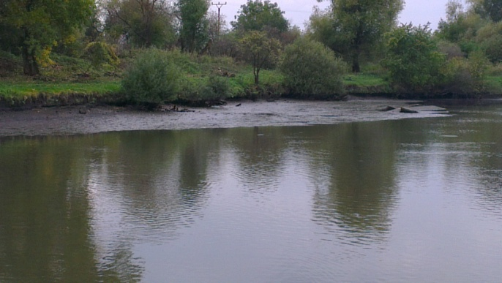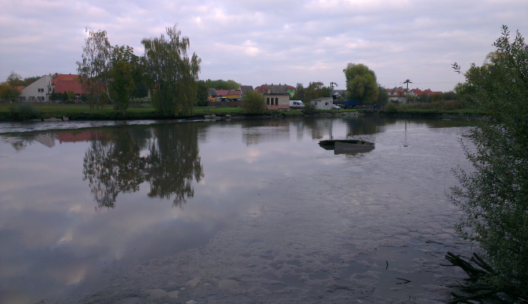
Výlovem zbylé rybí násady v červnu 2012 se zanesený a mělký rybník definitivně slovil a ryby byly umístěny do rybníčku u Hájku u koupaliště, do požární nádrže v Babicích a do nádrže v Litměřicích (vedle pana Brázdy).
Dne 21. 6. 2012
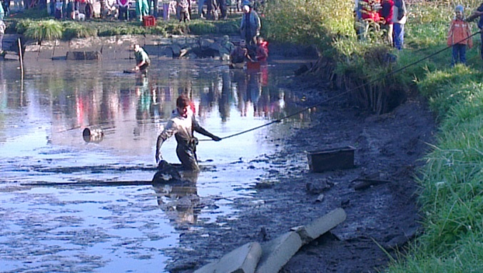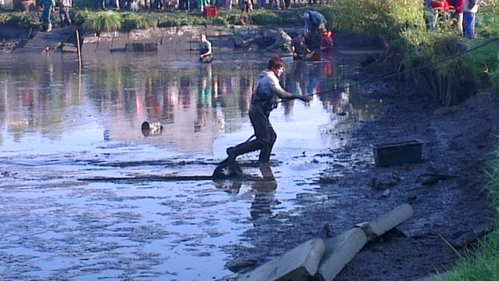

Léto a podzim roku 2012 lze směle nazvat obdobím příprav. Připravovala se oprava stavidla, odbahnění rybníka a celková revitalizace tohoto zanedbaného krajinného prvku.
Listopad 2012
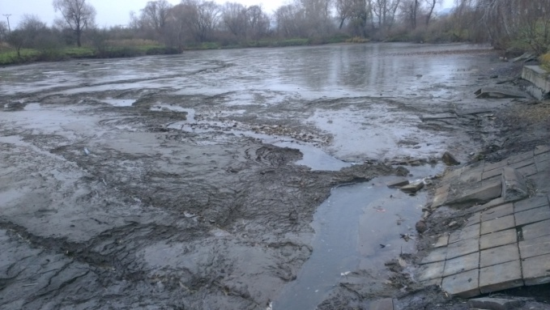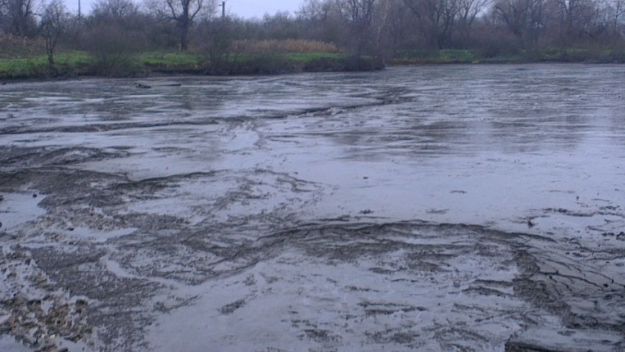

V lednu roku 2013 začaly výkopové práce při odbahnění.
Leden 2013
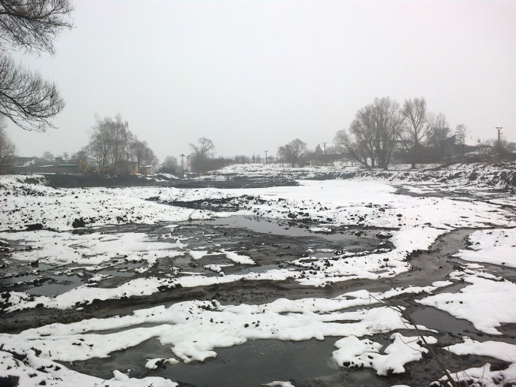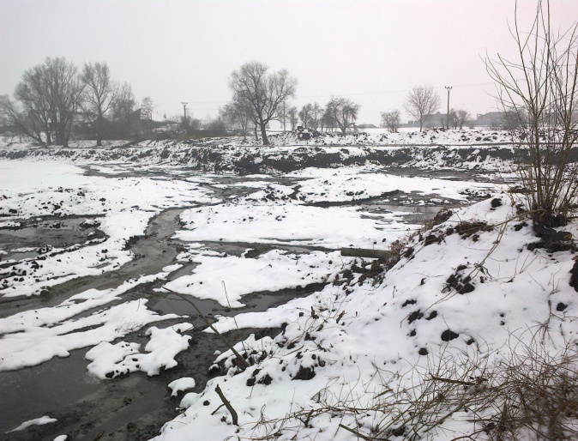
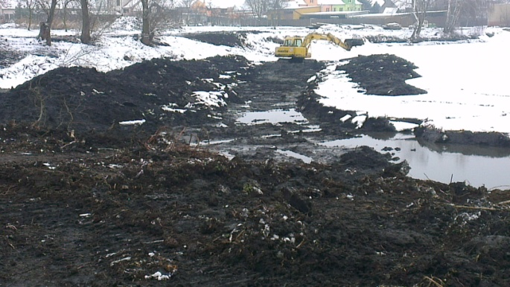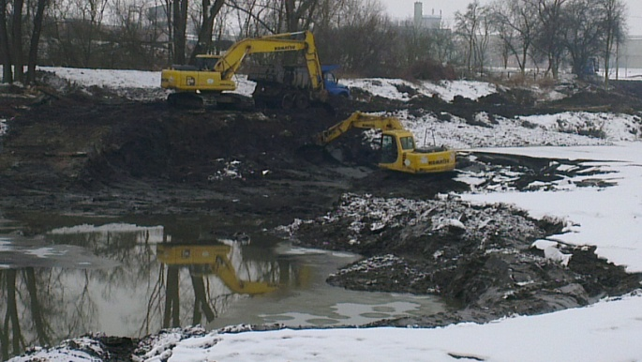
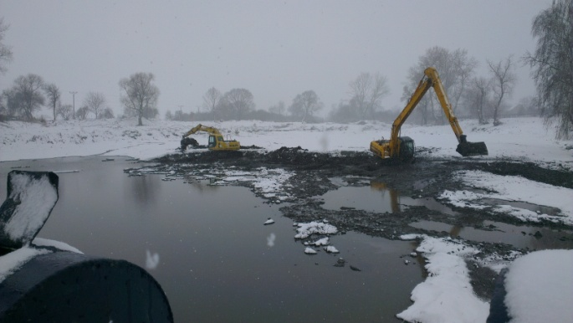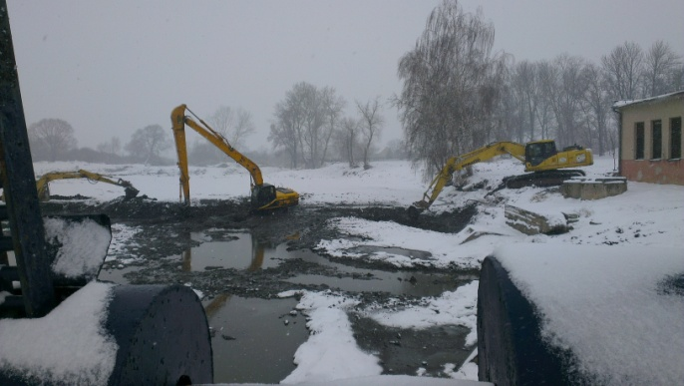
Dne 21. 2. 1013
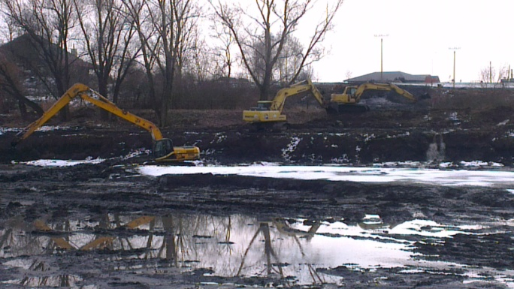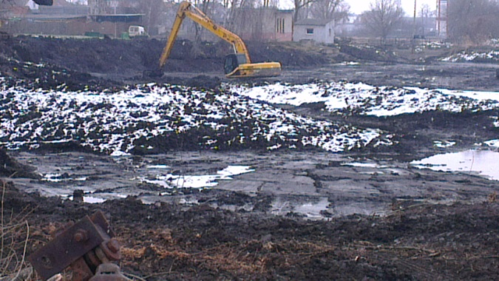
Od dubna roku 2013 se začalo se zpevňováním břehů. Část kamene a panelů byla zakoupena Městysem Olbramovice, část byla věnována darem od Štěrkoven a pískoven Brno z kamenolomu v Olbramovicích. Dílo začínalo mít už reálnou podobu kvalitně revitalizovaného krajinného prvku.
Duben 2013
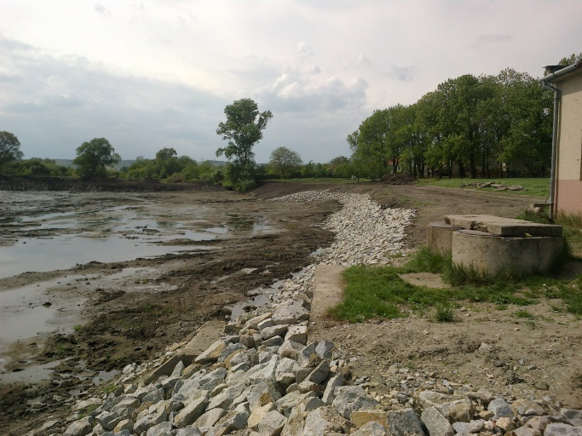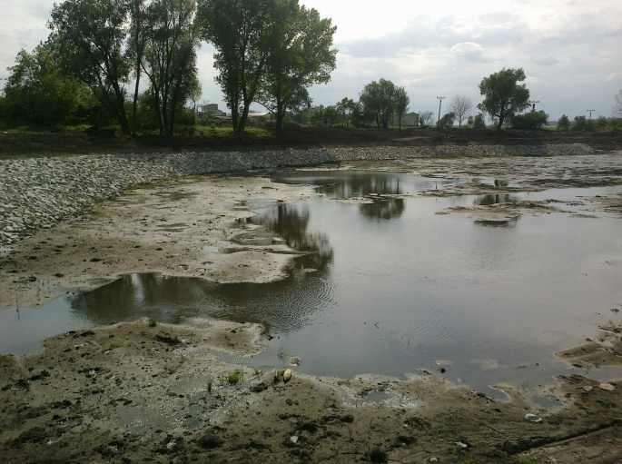
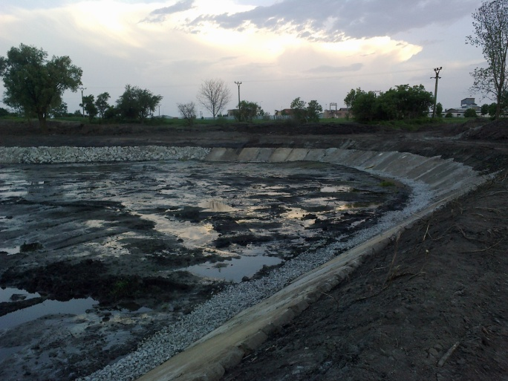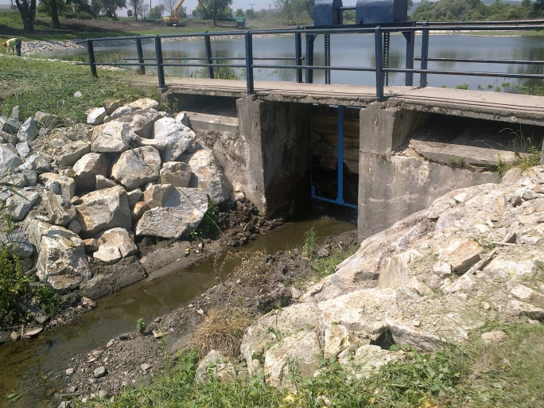
Dne 16. dubna 2013 byly dokončeny vyměněny dřevěných fošen ve stavidle a začalo pozvolné napouštění.
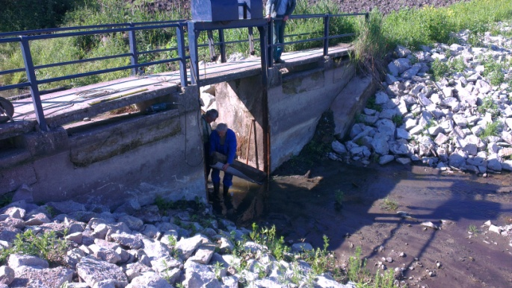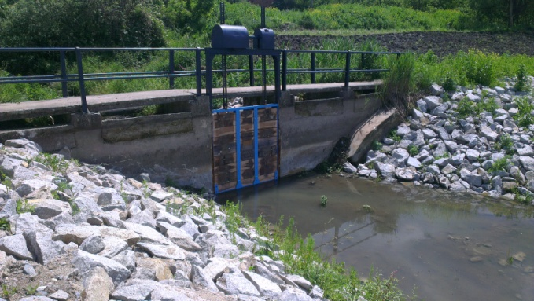
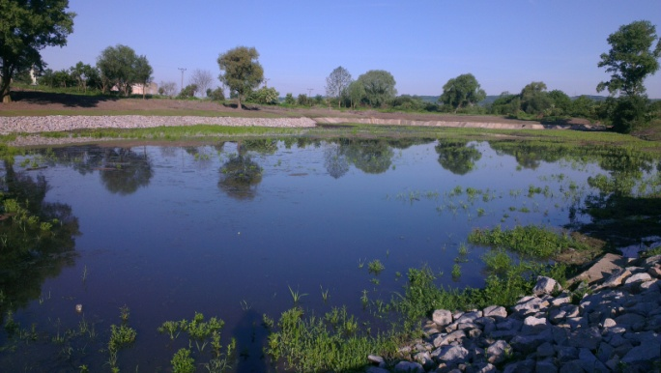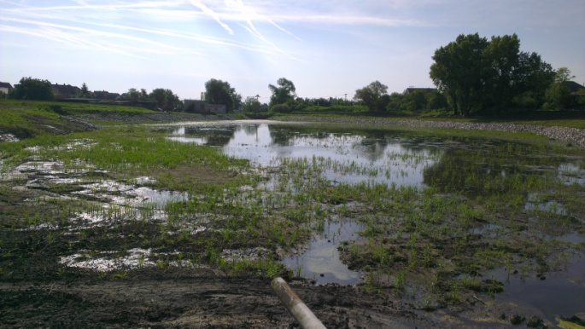
Koncem měsíce dubna probíhaly ještě dokončovací práce při finálních úpravách přilehlých břehů a okolí celého areálu rybníku Rašelák.
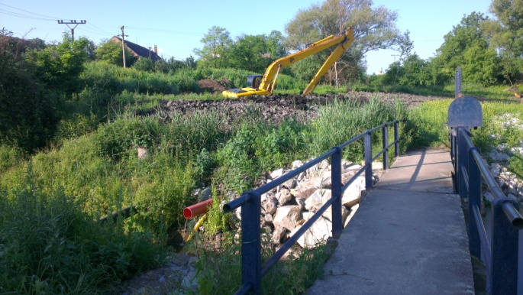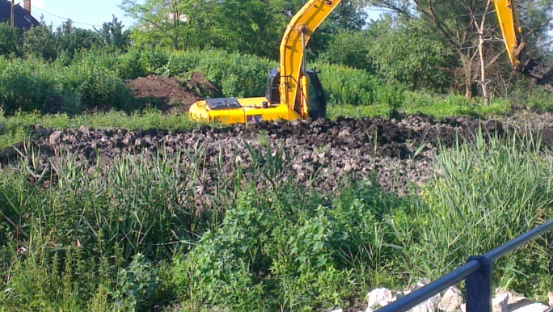
První velkou brigádu zorganizoval pan Zdeněk Veselý dne 19. 4. 2014, na které se sešla většina budoucích členů a přátel rybářského spolku v Olbramovicích. Bylo prováděno sečení trávy v okolí rybníku a usazení laviček na obou březích. Nadšení z nově připraveného areálu bylo všudypřítomné a projevovalo se to na aktivním přístupu při plnění prací.
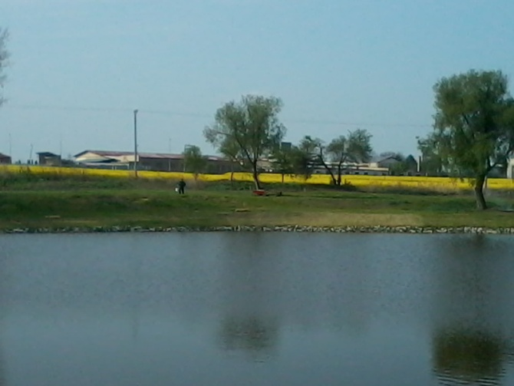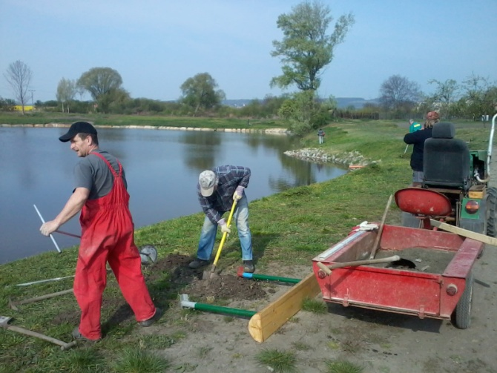
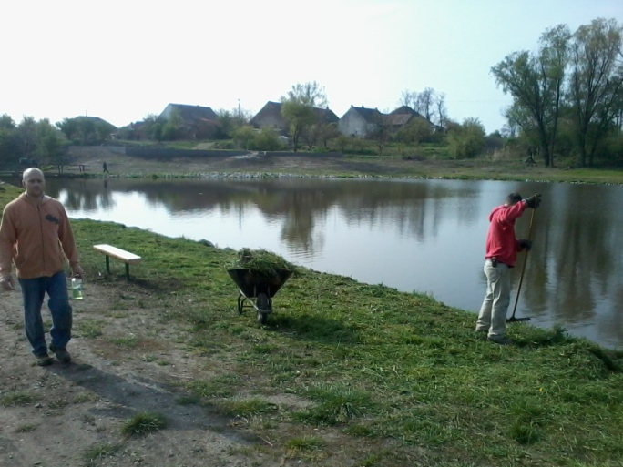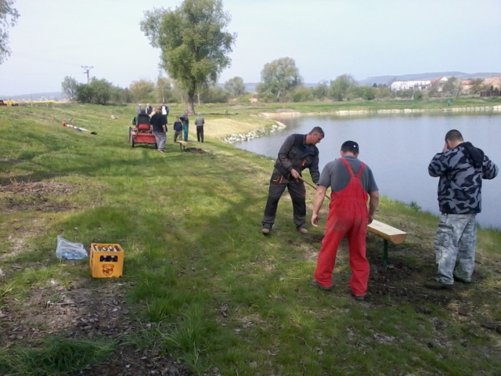
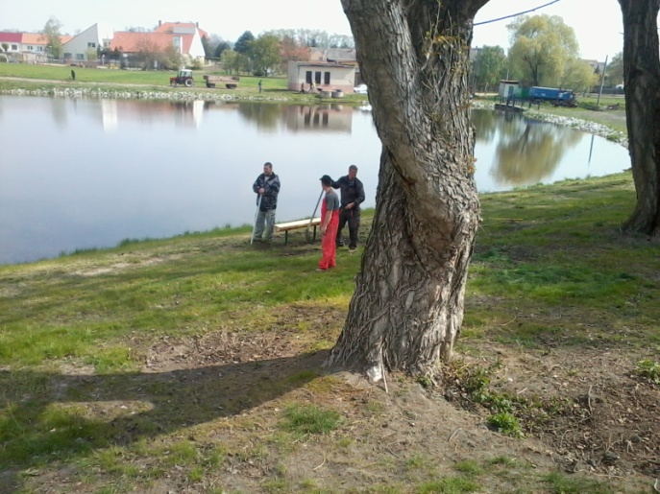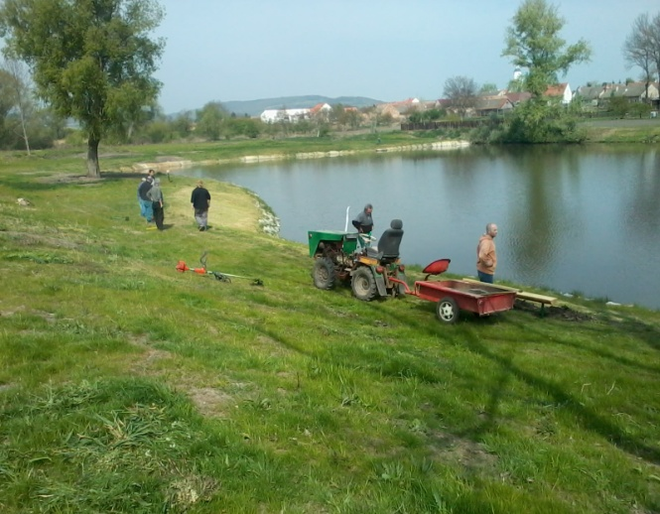
V měsíci dubnu 2014 byly započaty práce na výstavbě víceúčelové rybářské bašty. Tato stavba byla budována ve spolupráci s Městysem Olbramovice, mnoha brigádníků a přáteli rybářského spolku. Stavební úpravy probíhaly v průběhu celého roku 2014.
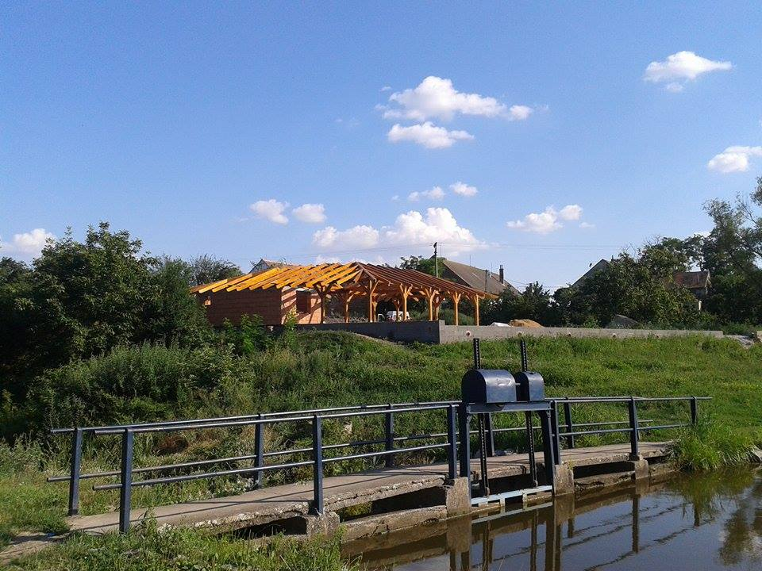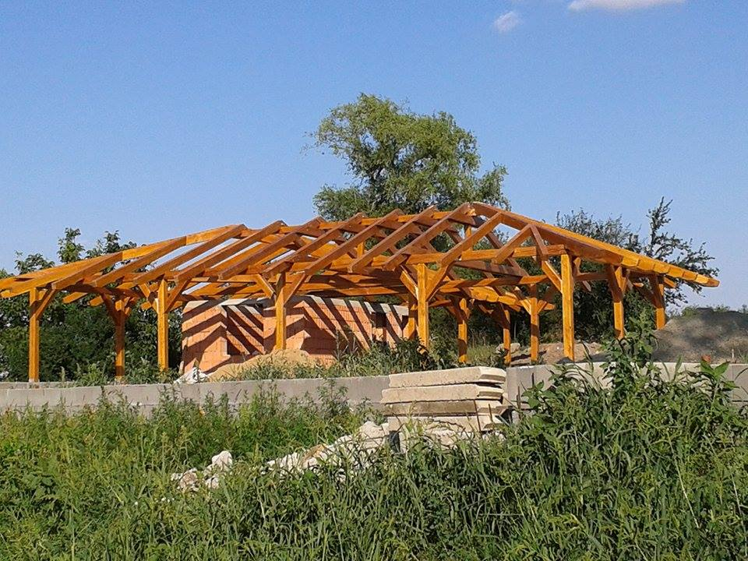
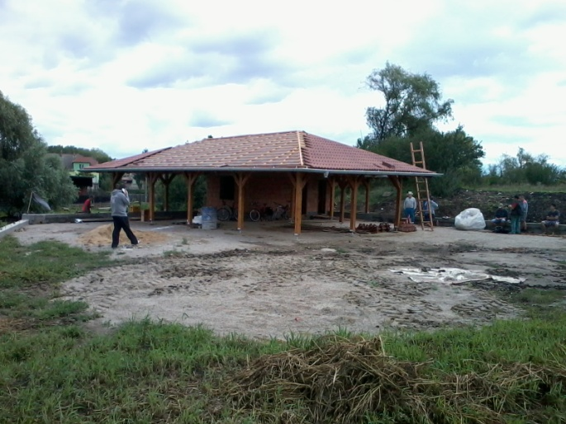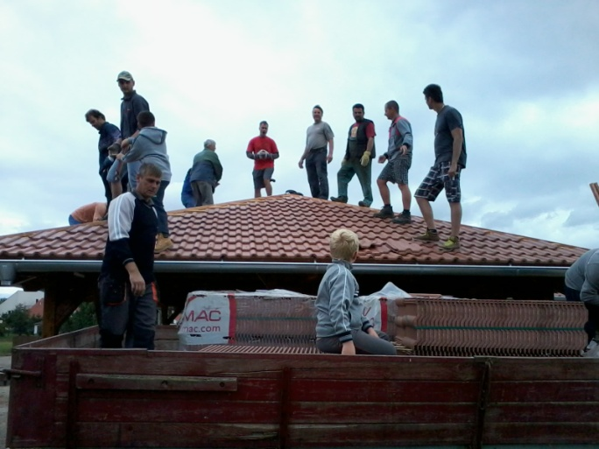
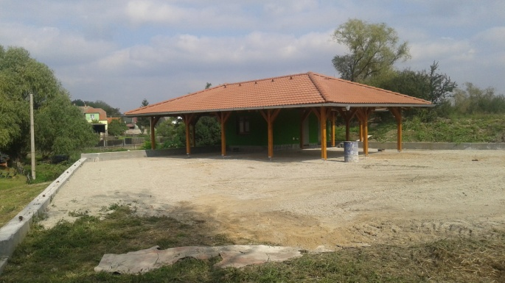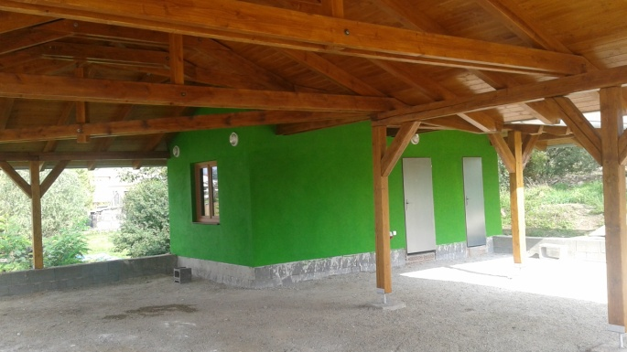
První zarybnění
Zarybnění vlastní slovenou a uchovanou rybou bylo provedeno začátkem měsíce dubna 2013. Tato násada byla co do druhu a množství zanedbatelná.
Hlavní násada byla dodána z rybníkářství Pohořelice dne 23. 4. 2013. Bylo vysazeno 125 kg kapra v I.tř. a 475 kg kapr výběr.
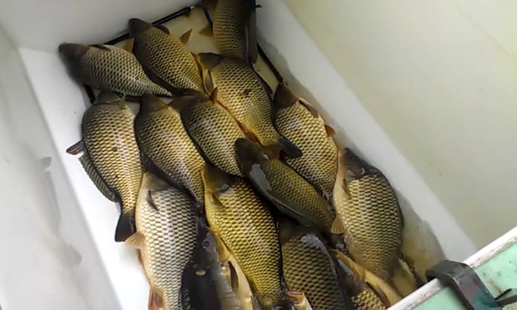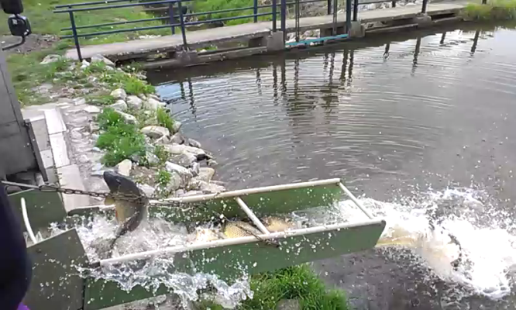
Další velkou brigádní činností bylo připravit okolí rybníka na provedení prvních rybářských závodů našeho spolku. Byla provedena úprava okolí a příprava zázemí pro pořádání takové akce. Nadšení bylo velké, byla i spousta legrace a mnoho úsměvných situací.

Do prací se zapojily i děti, u kterých byla vidět nedočkavost, až poprvé nahodí rybářský prut a s očekáváním uloví vytouženou rybu na závodech.
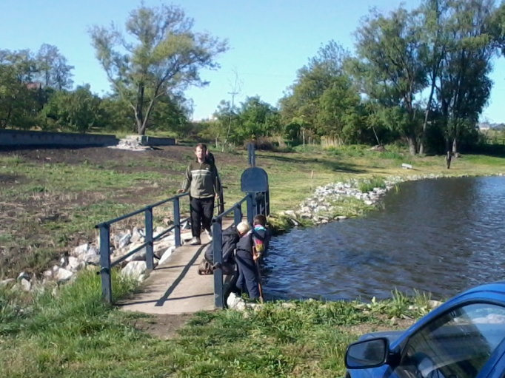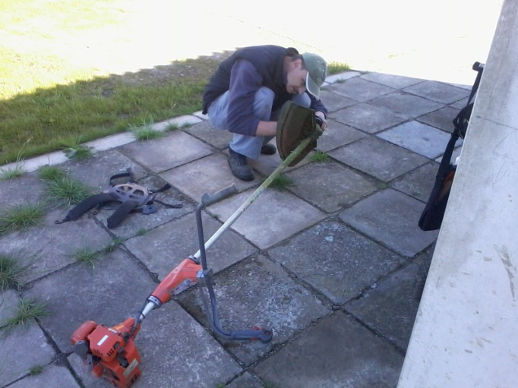
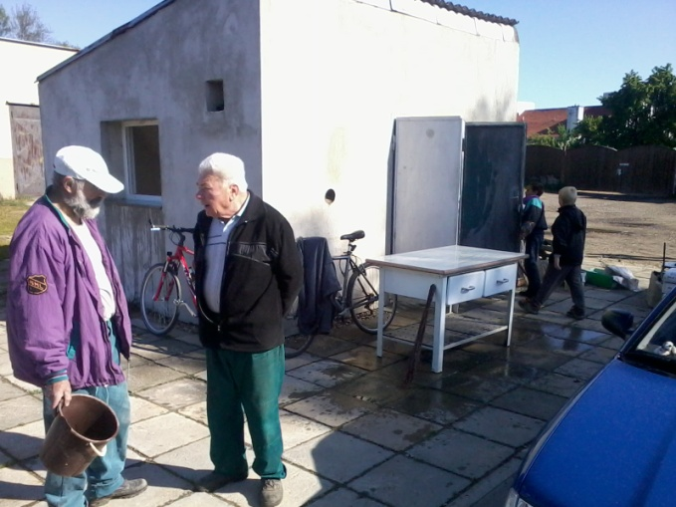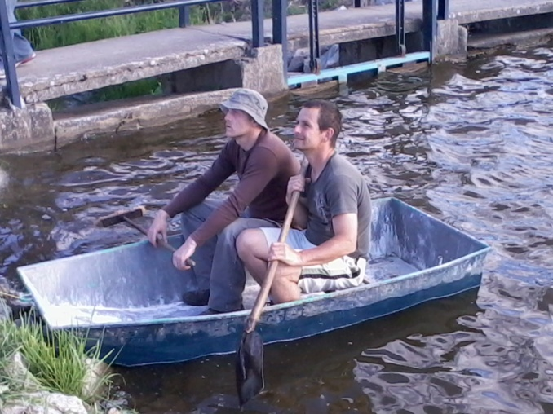
První rybářské závody
První rybářské závody byly dne 10. 5. 2014. Byl to den plný očekávání a pořadatelé s mnoha rybáři nemohli dospat. Prví zájemci o zajištění si dobrého lovného místa se začali scházet už ve 4:00 hod. Díky dobré přípravě organizátorů závodů, bylo vše a včas zajištěno a v 6:00 hod. byly závody zahájeny.
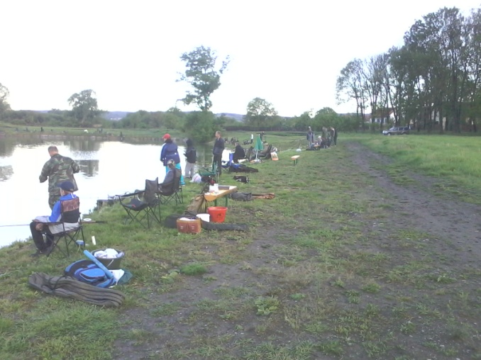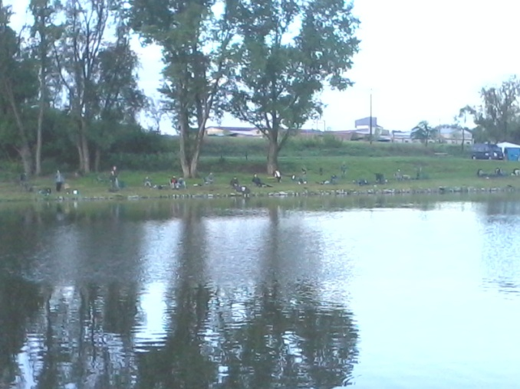
A ryby na sebe nenechali dlouho čekat.
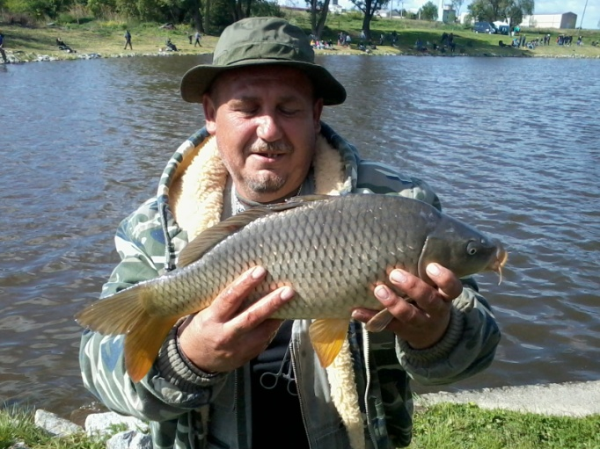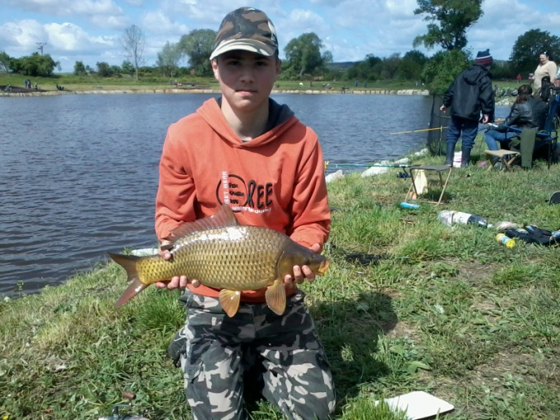
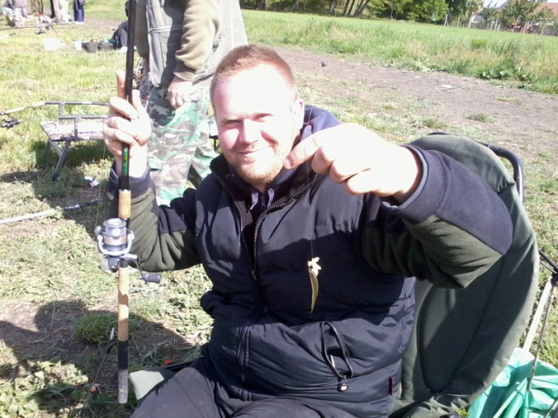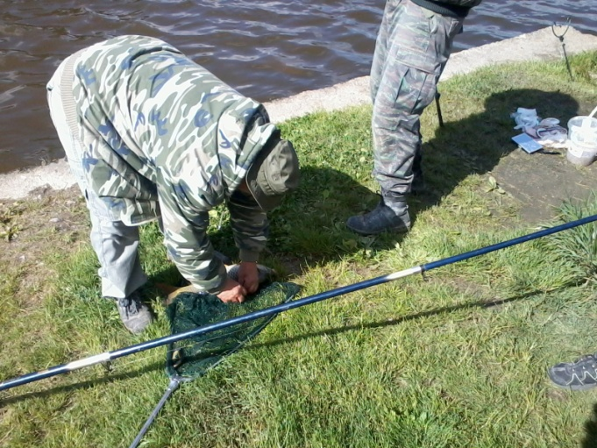
Také se dařilo dětem a jejich nadšení bylo neutuchající.
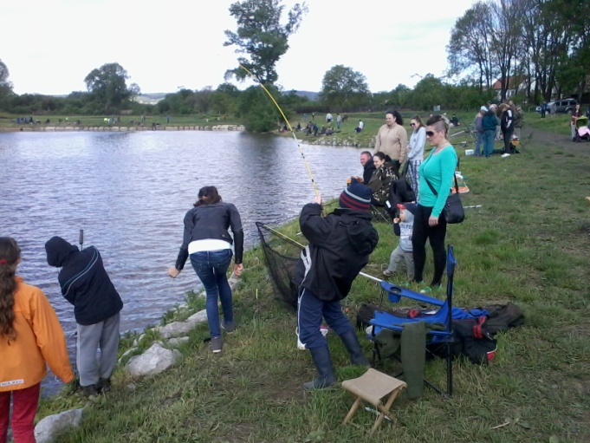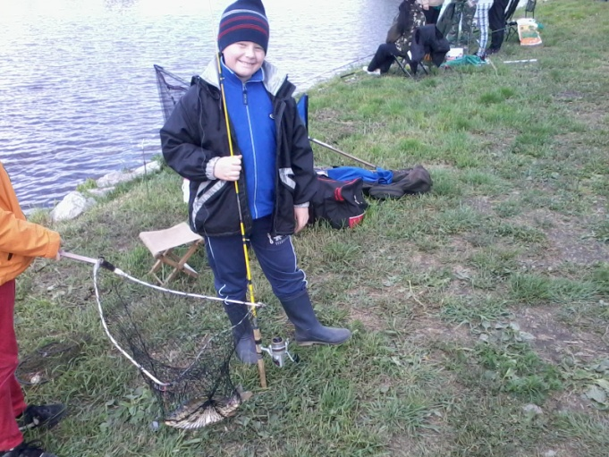
Závodníci ulovili velmi mnoho krásných kusů ryb a byli spokojeni. Mnozí si úlovky ponechali dle pravidel závodů, ale našla se i velká část rybářů, kteří úlovky chytali pod heslem „chyť a pusť“.
Dle kladných ohlasů závodníků, ale i jejich podpor z řad rodinných příslušníku a přátel se závody podařilo uspořádat velmi dobře.
K zabezpečení snížení silně přemnožené střevle východní, byla vysazena velmi
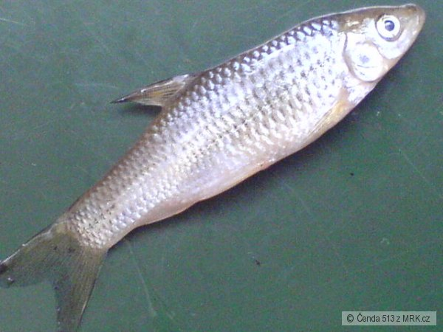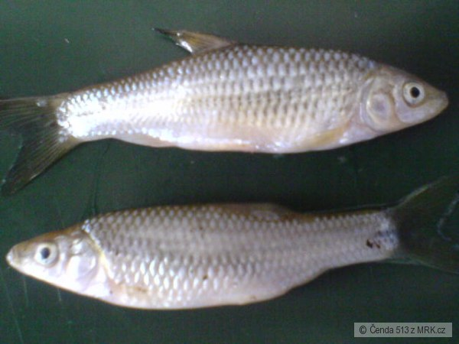
početná násada „štiky obecné“ 500 ks - rychleného plůdku a 100 ks „candáta obecného“ o velikosti 25 – 30 cm. Na fotografii je násada candáta z 8. srpna. 2014 a štika z cíleného odlovu z 13. září. 2014. Tyto ryby mají velkou zásobu potravy a jejich přírůstky jsou překvapující.
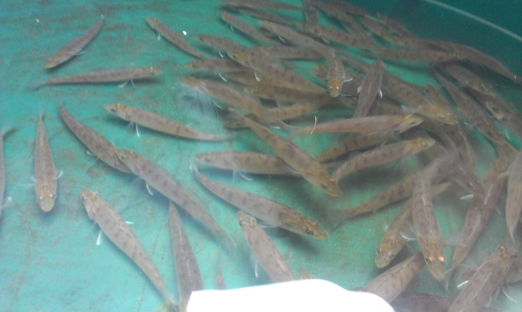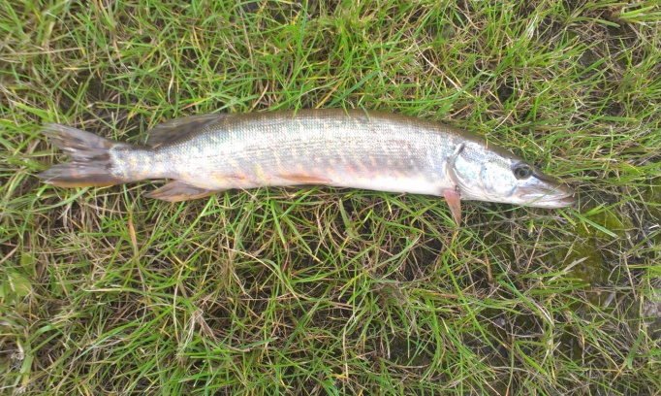
Dne 16. září 2014 byla dodána další násada výběrového kapra o hmotnosti 500 kg tak, aby byla zajištěna atraktivita rybolovu na závodech v září 2014.

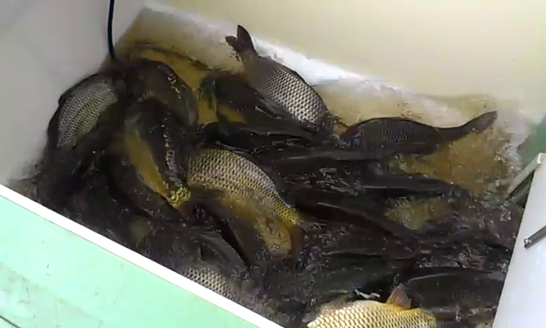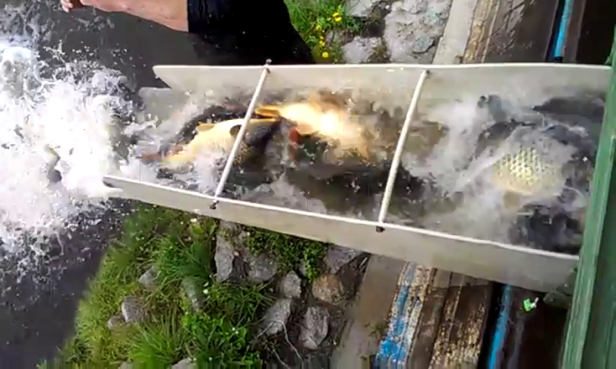
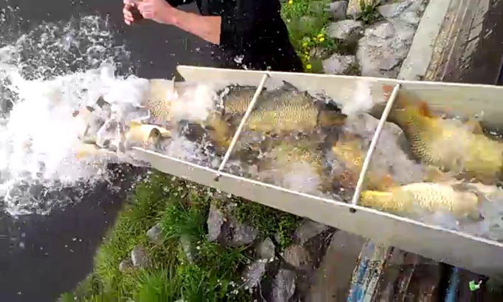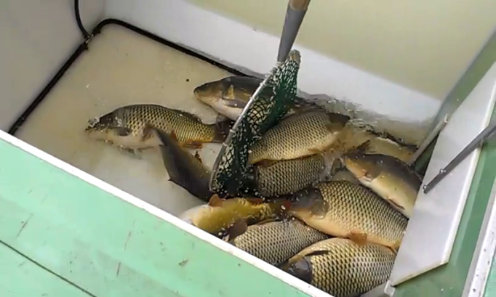

Dne 20. září 2014 byly druhé rybářské závody. Počet závodících rybářů dle prodaných lístků překonal 120 placených míst a také bylo prodáno přes 20 dětských lístků. Účast přátel rybářského cechu byla velká.
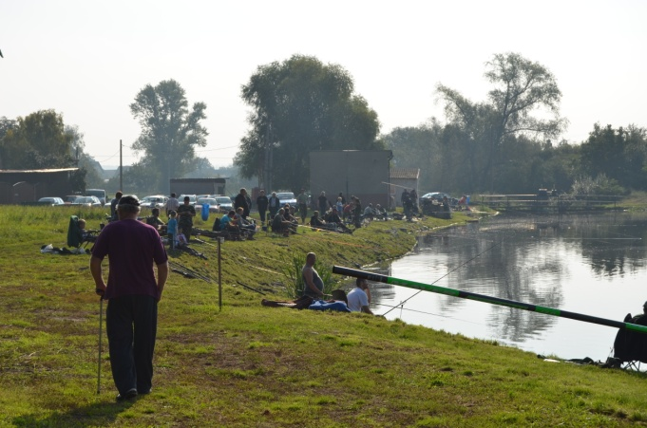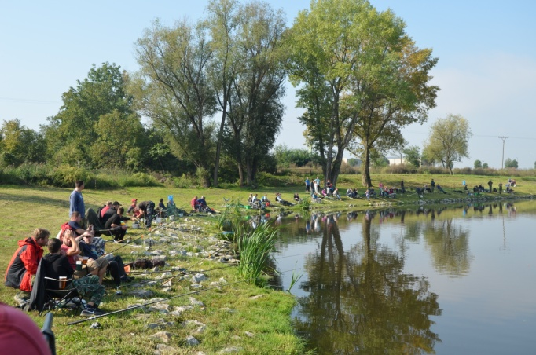
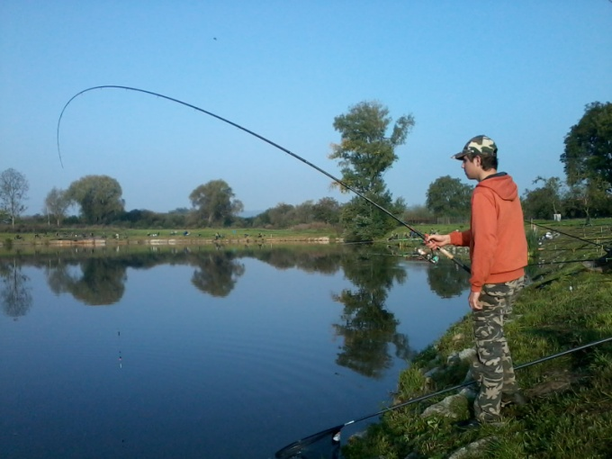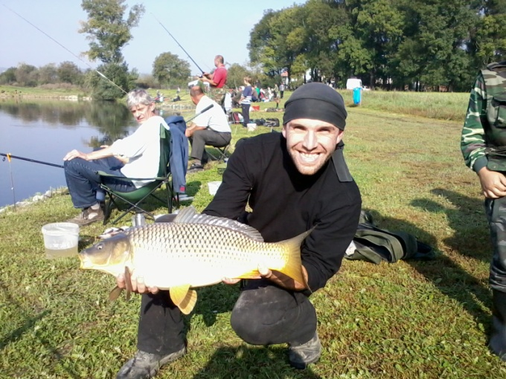
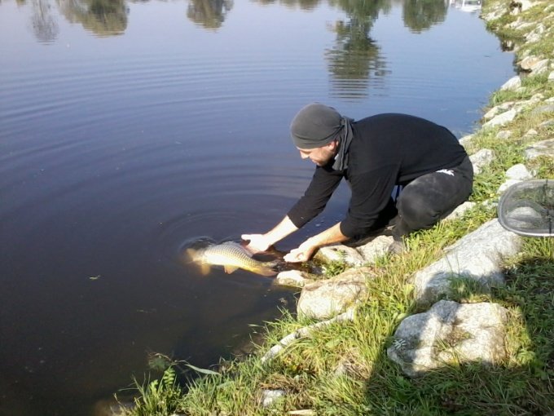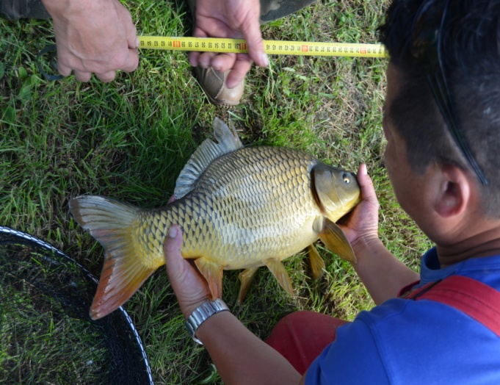
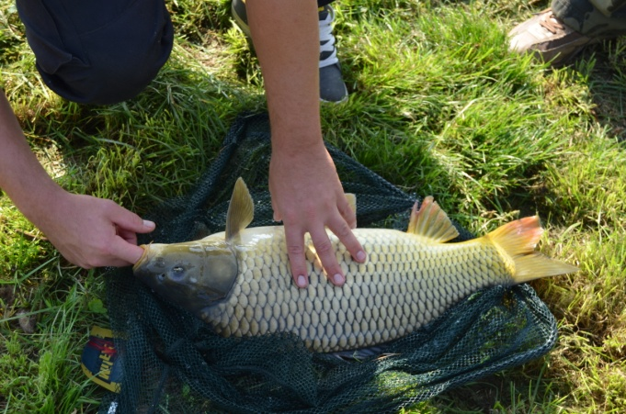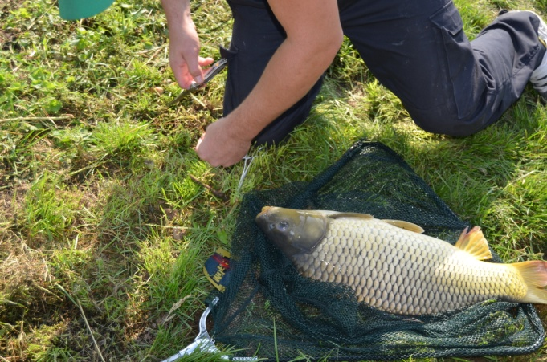
Hojná účast dětí na závodech byla znát. Spousta dětí se chytat ryby teprve učila za asistence tátů a dědečků, jiné už zkušenosti s lovem ryb měly. Krásné úlovky měly jako dospělí rybáři.
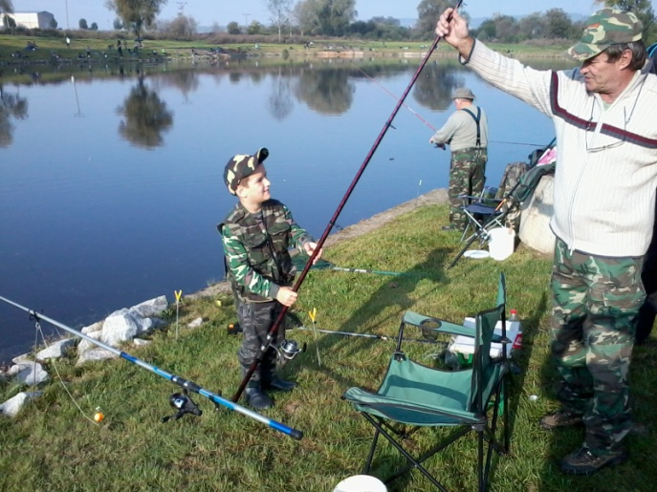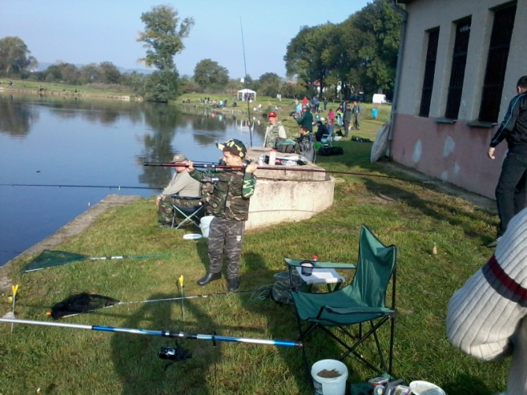
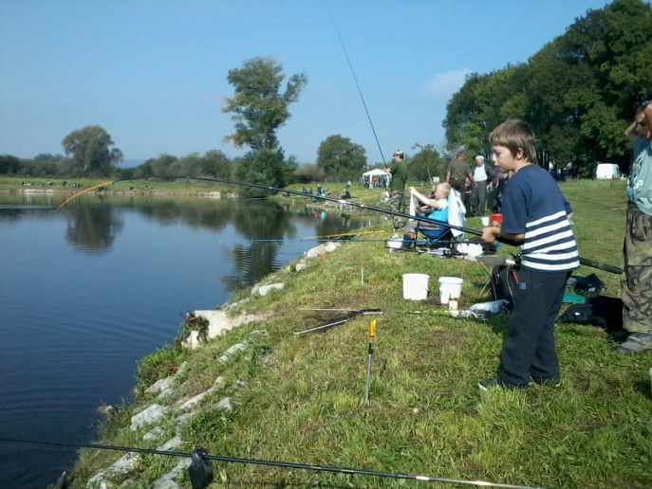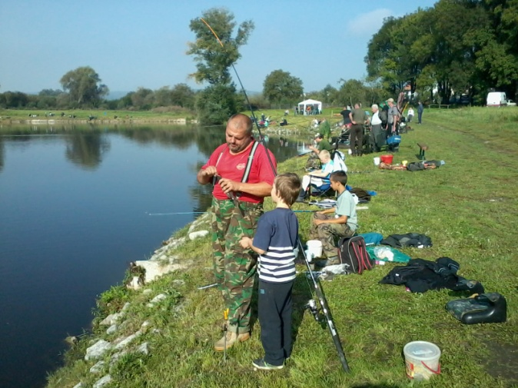
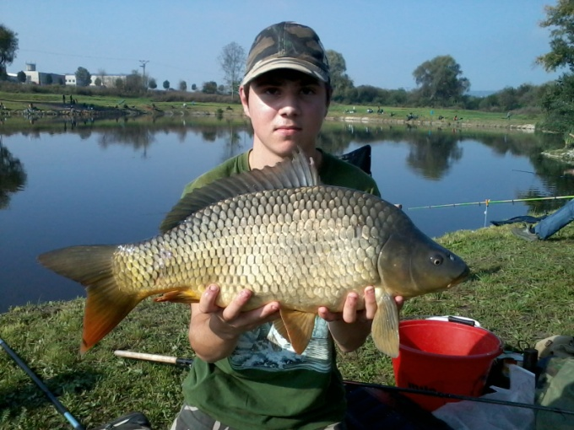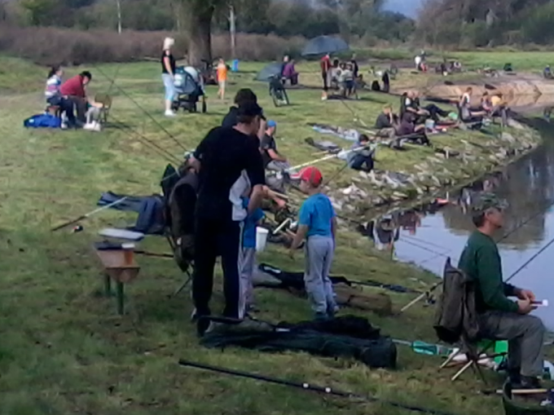
Dobře bylo postaráno jak o občerstvení závodníků, tak také o všechny přátele, kteří se přišli podívat, co nový rybářský spolek dokáže. V průběhu závodů byly prodávány lístky do tomboly.
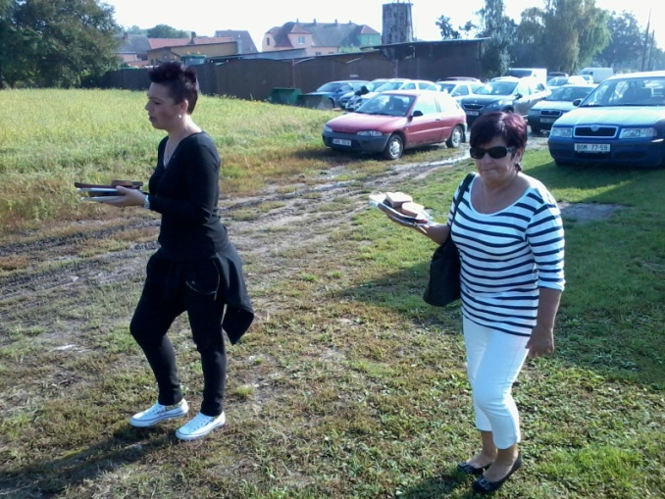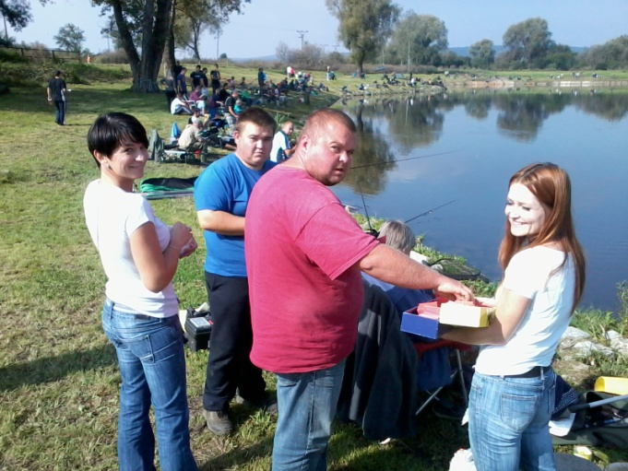

Bohaté občerstvení v průběhu závodů bylo zabezpečeno v hojném množství.
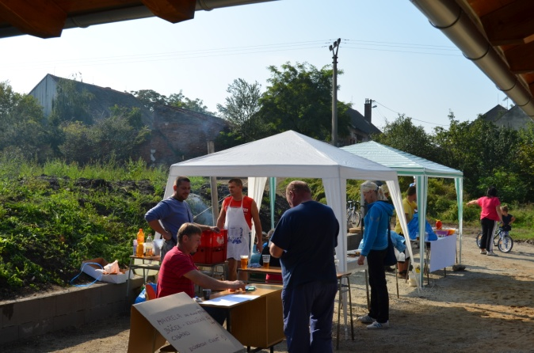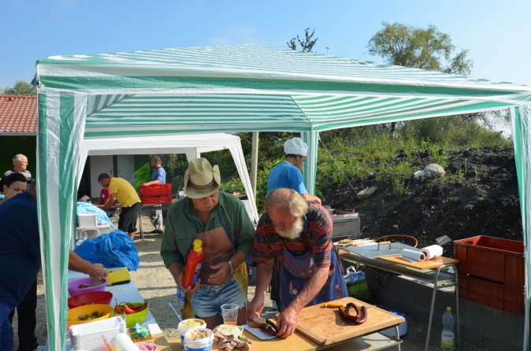
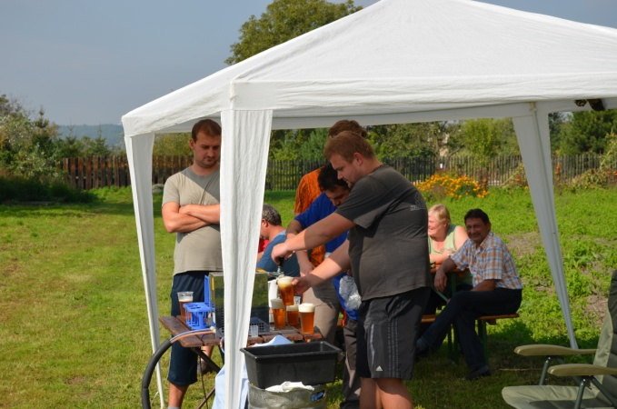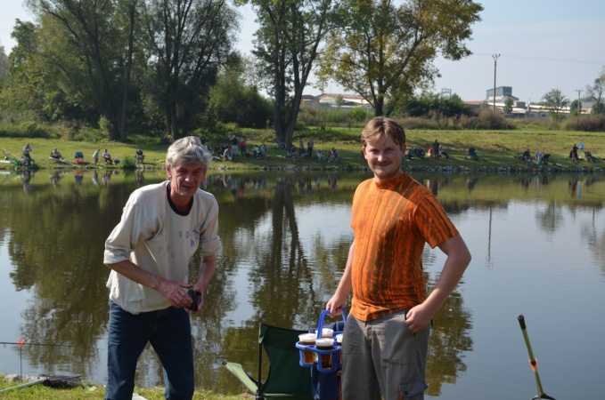
Příjemné posezení v nově připraveném areálu vyzývalo k setrvání a ochutnání všeho co se nabízelo k jídlu a pití.
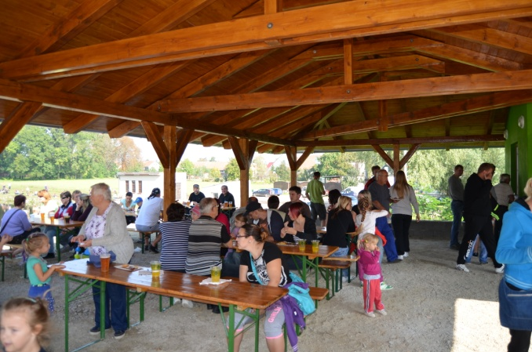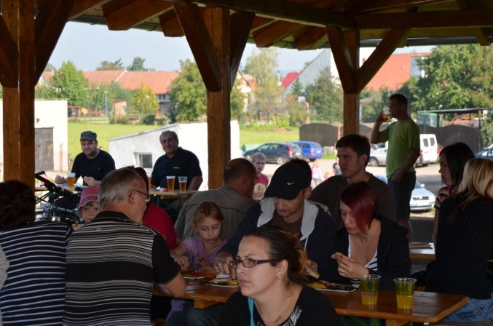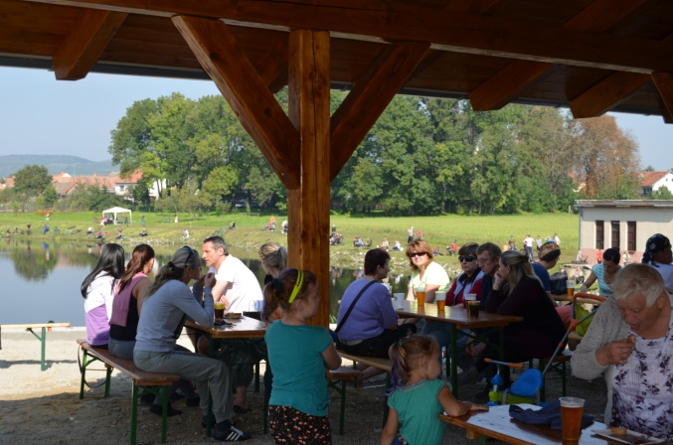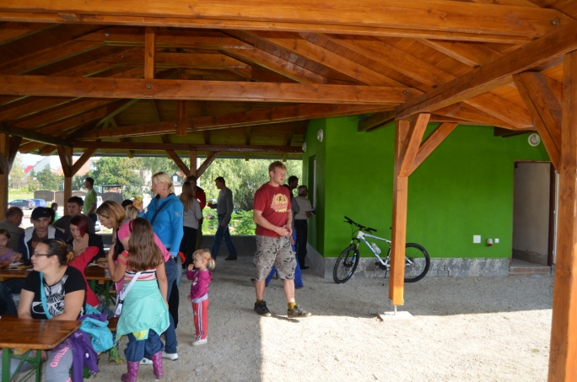
A památné vyjádření pana starosty:
„Když se daří, tak se daří!“
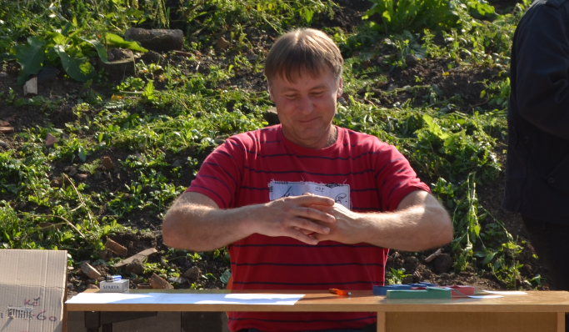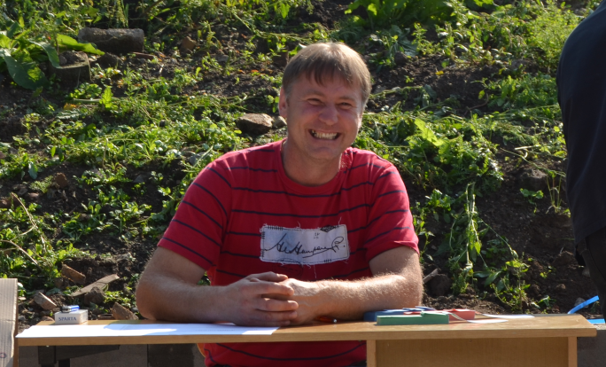

Pro bohatý lov v prvních jarních měsících roku 2015 byla ještě dne 7. listopadu 2014 vysazena násada kapra o hmotnosti 151 kg. I. tř.
V roce 2014 bylo vysazeno celkem 1300 kg rybí násady.

Co více dodat na konci roku 2014, popřát všem:

„Petru Zdar“

